Lačnov

Am Freitag haben wir mit anderer Klasse schönen Ausflug gemacht. Wir waren im Dorf Lačnov. Wir haben uns um 8:15 Uhr an der Schule getroffen. Von 8:15 bis 8:30 Uhr hatten wir Zeit für WC. Um 8:38 Uhr sind wir mit unserem Bus weggefahren. Wir hatten auch eigenen Reiseführer. Nach Lačnov sind wir um 9:10 gelangen. Dort auf der Straβe war das Glatteis und der Bus hat nicht weiter gehen können. Dann haben wir zu Fuß gegen 10 Minuten gehen müssen. Das Wetter war schlecht. Überall ringsherum war der Nebel und die Temperatur war weniger als 0°C. Während unserer Wanderung auf Bachureň (1081 Meter) wurde das Wetter besser. Die Sonne hat geschienen, die Temperatur war höher und dort war ein wenig Schnee auch. Aber ich hatte Kopfschmerzen, denn dort ist großer Höhenunterschied gewesen. Unserer Ausflug auf Bachureň hat gegen 45 Minuten gedauert. Dann hatten wir kurze Pause und wir haben ins Gästebuch geschrieben. Der Blick von Bachureň war sehr schön. Aber wir haben nur einen Teil von der Tatra sehen können, denn es war bewölkt. Am Ende haben wir das Haus vom Reiseführer besucht. An dem Haus hatte er wunderschönen Garten. Dann sind wir in den Bus eingestiegen und gegen 13:30 Uhr zur Schule zurückgekommen.

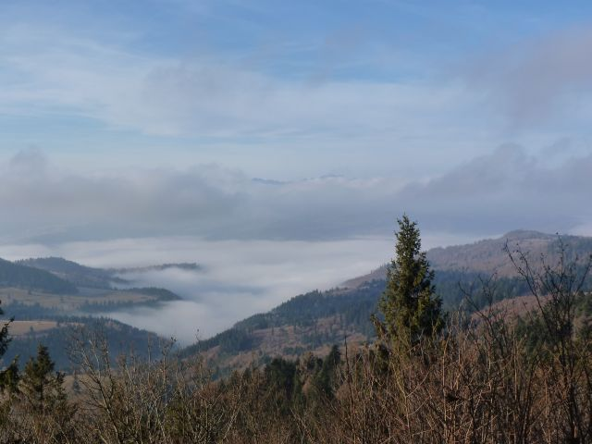
Der Blick von Bachureň
Šašurová G.
2.B

